工业机器人培训 大纲
华南机器人应用培训中心
www.roboteq.net

广东特斯拉机器人科技有限公司
电话：020-37415103
Email:denfo@tesla-robots.com
地址：广东市白云区北太路民营科技园白云电气科技大厦7楼
前言

自动化和机器人技术的进步，正在影响科技领域和产业的方方面面。作为人类，我们似乎在竭尽所能地确保机器人接管人类的进程顺畅地进行。这实在让人有些紧张不安。研究人员在研发旨在接管又一个意想不到的工种的机器人……这种报道几乎每天都可以看到。未来的机器人历史学家肯定会回顾这一时代，并惊叹于我们是如何一手促成自己的退化和失业的。当然，这是技术进步的代价，我们是非常乐意看到的。
我们不仅不会失业，并且机器人还能帮助我们更加轻松的完成工作，在大多数情况下，机器人并不是人类的替代品，我们最好将其视为人类能力的延伸，只要你足够了解机器人、懂得操作机器人，那么它将会是你最好的工作伙伴。
如何才能学到实用的机器人技术呢？首先我们从三菱的机器人开始讲起，下面我们会分段为您介绍三菱的机器人教学内容。
由于时间仓促，此教学内容按章定期更新，请广大读者谅解！

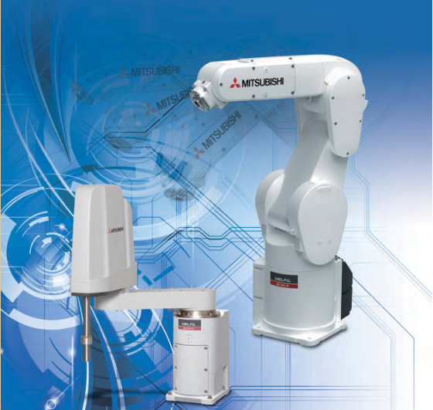

三菱机器人初级培训大纲

- 机器人的简单概述（发展趋势、种类、结构、）
- 三菱机器人安全操作注意事项
- 安装三菱编程软件RT ToolBox2
- 安装三菱机器人SolidWorks仿真软件
- 创建用于基础教育应用的多功能工作站
- 三菱机器人开关机操作
- 三菱机器人I/O板介绍
- 三菱机器人示教器的介绍
- 三菱机器人手动操作
- 运动坐标系的介绍
- 三菱机器人常用编程指令介绍
- 三菱机器人多功能工作站整体实现

